2.3 用户特征
教务处老师 | 全校1到2名。任务是监管每个院系输入的教学框架策略，组合成学校整体教学框架策略。他们要了解每个院系的统计数据，以辅助决策。还要方便地查看教师统计信息、课程统计信息、学生准入、准出、毕业资格审核、留级退学资格审核统计数据，辅助处理日常办公事务。教务处老师能够熟练使用办公信息化系统。
院系教务老师 | 每院系1到2名。他们负责输入院系教学计划，发布新的课程，指定任课教师，安排课程时间，修改课程部分信息。他们要获得院系课程、教师、学生等的统计数据以向院相关负责人汇报。不希望增加现有工作量。院系教务老师能够熟练使用办公信息化系统。
任课老师 | 每院系30到200名不等。他们要填写课程信息（课程大纲、教材、参考书目），还要了解学生列表，以便在学期末登记学生成绩。不希望增加现有工作量。办公信息化系统使用能力差异较大。
学生 | 每院系100到1500名不等。他们可以查看任意课程信息，要在每个学期开始之前选课，查看自己的课程列表，在学期开始后前几周可以退选某些课程，还可以查看成绩单、学分绩、准入准出课程统计。能够熟练使用办公信息化系统。

2.4 约束
CON1：系统将运行在Window Xp操作系统上。
CON2：系统不适用WEB界面，而是图形界面。
CON3：项目要使用持续集成方法进行开发。
CON4：在开发中，开发者要提交软件需求规格说明文档、设计描述文档和测试报告。

- 详细需求描述
3.1 对外接口需求
3.1.1 用户界面
UI11 输入本院教学计划:系统应该帮助院系教务老师使用输入本院教学计划界面完成本院教学计划输入任务。
界面图示为
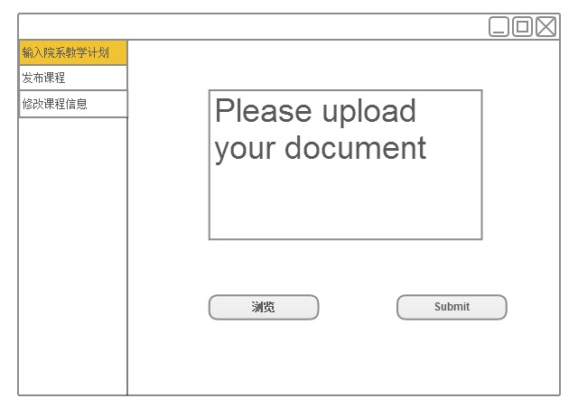
UI11.1 在院系教务老师选择“浏览”按钮时，系统应该弹出本地文件选择框界面，如图
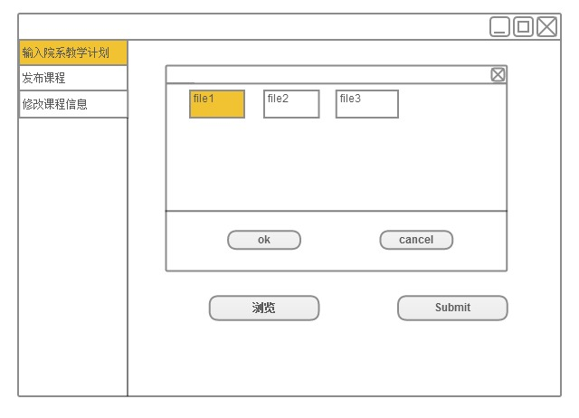

UI11.1.1 在选择好文件后，院系教务老师选择提交，系统应该弹出提交成功界面，如图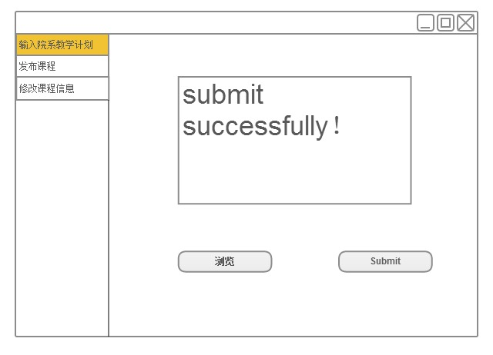

UI12 发布课程：系统应该帮助院系教务老师完成发布课程任务。
界面图示为
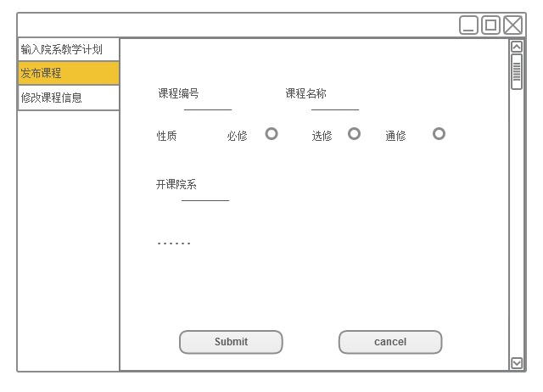
UI12.1在填写好各项信息后，点击submit，系统弹出提交成功窗口。如图
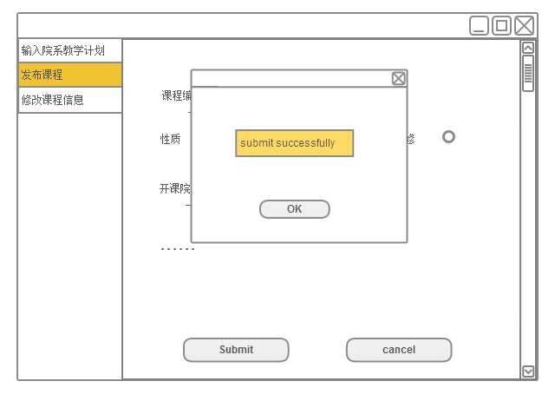
UI13 修改课程信息：系统应该帮助院系教务老师完成修改课程信息任务。
界面图示为
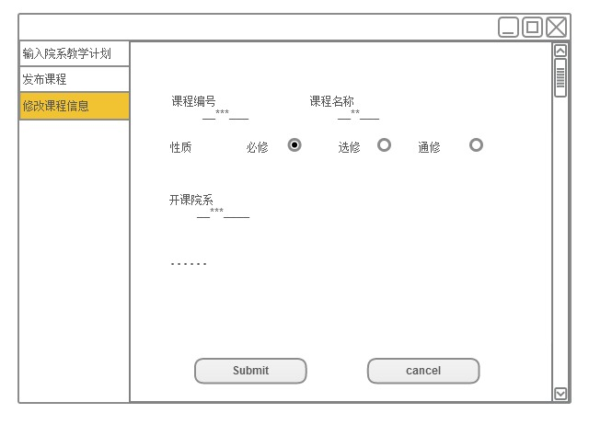
UI13.1 在修改好各项信息后，点击submit，系统提示提交成功。如图
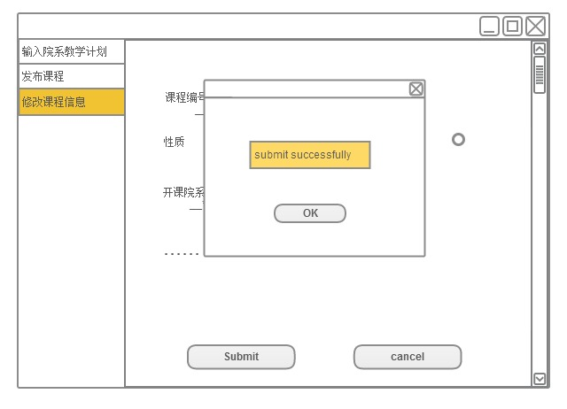
3.1.2 通信接口
CI：客户端与服务器使用RMI的方式进行通信。
3.2 功能需求
3.2.11 输入本院教学计划
3.2.11.1 特征描述
在院系教务老师要输入教学计划时，完成教学计划输入任务。
优先级=高
3.2.11.2 刺激/响应序列
刺激：院系教务老师要输入教学计划。
响应：系统显示教学计划界面。
刺激：院系教务老师输入教学计划，并提交。
响应：系统存储教学计划，提示院系教务老师输入成功。
3.2.11.3 相关功能需求
FacultySenateteacher.plan.submit | 系统应该允许院系教务老师输入教学计划文档
FacultySenateteacher.plan.cancel | 系统应该允许院系教务老师取消输入教务计划文档过程
FacultySenateteacher.plan.requirement | 系统在文档不存在或者文档过大时应该做出提示

3.2.12 发布课程
3.2.12.1 特征描述
在院系老师要发布课程时，完成课程发布任务。
优先级=高
3.2.12.2 刺激/响应序列
刺激：院系教务老师要发布课程。
响应：系统显示发布课程界面。
刺激：院系教务老师输入课程信息，并提交。
响应：系统存储新的课程，提示院系教务老师输入成功。
3.2.12.3 相关功能需求
FacultySenateteacher.publishCourse.input | 系统应该允许院系教务老师发布新课程
FacultySenateteacher.publishCourse.cancel | 系统应该允许院系教务老师取消发布课程过程
FacultySenateteacher.publishCourse.isValid | 系统在课程号或其他信息冲突时提示信息冲突

3.2.13 修改课程信息
3.2.13.1 特征描述
在院系老师要修改课程信息时，完成课程信息修改任务。
优先级=高
3.2.12.2 刺激/响应序列
刺激：院系教务老师要修改课程信息。
响应：系统显示修改课程信息界面。
刺激：院系教务老师输入新的课程信息，并提交。
响应：系统存储新的课程信息，提示院系教务老师输入成功。
3.2.12.3 相关功能需求
FacultySenateteacher.modifyCourse.modify | 系统应该允许院系教务老师修改课程信息
FacultySenateteacher.modifyCourse.cancel | 系统应该允许院系教务老师取消发布课程信息过程
FacultySenateteacher.modifyCourse.requirement | 系统在课程号或其他信息冲突时提示信息冲突

3.3 非功能需求
3.3.1 安全性
Safety1:系统应该只允许经过验证和授权的用户访问。
Safety2:系统中有一个默认的管理员账户，该账户只允许管理员用户修改口令。
3.3.2 可维护性
Modifiability1:在整体框架策略格式发生变化时，系统要能够在4人1天内完成。
3.3.3 易用性
Usability1:系统反应应在1s内完成。
3.3.4 可靠性
Reliability1:系统每隔一定时间保存草稿，防止意外关闭丢失信息。
3.3.5 业务规则
BR1:
3.3.6 约束
IC1:系统要在网络上分布一个服务器和多个客户端

3.4 数据需求
3.4.1 数据定义
DR1:
3.4.2 默认数据
3.4.3 数据格式要求
3.5 其他需求
安装需求
Install1：在安装系统时，要初始化老师、学生、课程等重要数据。
Install2：系统投入使用时，需要对用户进行1天的集中培训。

附录

